Творческо - исследовательский проект по немецкому языку и технологии
«Кукольный домик, как архитектурное сооружение детской недвижимости и отражение культуры быта в разные исторические времена»
Авторы: Голубых Надежда Владимировна, учитель иностранного языка, Голубых Михаил Васильевич, учитель технологии
Участники проекта: Круткова Вера, Паршина Маша, Паршина Соня, Девятова Маша, учащиеся 5 класса.
Введение |  | 1
Глава I. История происхождения кукольных домиков
1 | Кукольный домик как отражение культуры Германии | 2
2 | Сравнительный анализ старинных и современных кукольных домов | 3
Глава II. Современный кукольный домик
1 | Характеристики кукольного домика и особенности дизайна | 4
2 | Интерьер кукольного домика | 5
Глава III. Практическая часть
1 | Анкетирование | 6
2 | Творческая разработка домика | 6
3 | Идеи и реализация | 6
Заключение |  | 7
Источники информации |  | 7

Введение

Идея творческо-исследовательского проекта: «Кукольный домик как архитектурное сооружение детской недвижимости и отражение культуры быта в разные исторические времена» появилась давно. В 4 классе в результате изучения на уроках немецкого языка темы: «Mein Zuhause. Was gibt es da alles» речь идёт о кукольном домике, который смастерил брат Сабине. Всем нам захотелось побольше узнать, что он из сеебя представляет и какова история кукольного домика. Мы, вместе с девочками, представили себя дизайнерами детских игрушек и решили найти побольше информации о кукольном домике.
Нам всегда было интересно узнать:
- Какие бывают виды кукольной архитектуры?
- История появления
- Чем отличаются кукольные домики прошлого от современных, сделанные в разных странах?
- В каком доме могут жить куклы?
- Можно ли самим смастерить домик для кукол?
- Какой материал можно для этого использовать?
Актуальность исследования
Любимое занятие в детстве - игра. Игры бывают настольные, подвижные и игры с игрушками. У каждого возраста своя игрушка. Кукольные домики - эти миниатюрные копии жилищ. За минувшие столетия покорили сердца детей по всему миру. Наверное, нет такой девочки, глаза которой не загорелись бы при виде кукольного домика с комнатами и мебелью.
В былые времена такие «игрушки» могли стоить не меньше, чем настоящие дома, и позволить себе их могли только очень богатые люди. Первые кукольные домики, по сути, были шкафами с полками, разделенными перегородками, обозначающими этажи и комнаты. Это были дома-витрины. Их обставляли миниатюрными предметами мебели сообразно эпохе. Каждое новое поколение вносило свои коррективы в соответствии с модой своего времени. Со временем взрослые поняли, что игрушечные дома с полным набором миниатюрных хозяйственных приспособлений – идеальное пособие для воспитания будущих хозяек и отдали их для полезной игры своим детям. В XX веке, с развитием производства и новых материалов, кукольные домики стали доступны большинству детей. Сейчас можно приобрести пластиковые наборы, но самые знаменитые – это дома для куклы Барби, о которых грезят все девочки. Домики приобретаются отдельно, а обстановка для них потом подбирается по своему вкусу.
Изучение данной темы дает возможность узнать о кукольных домиках подробно в разные исторические времена.
Главная цель нашего исследования заключается в том, чтобы узнать и изучить кукольные домики в разные исторические времена и построить кукольный домик своими руками.
Для достижения целей были определены следующие задачи:
1. Изучить историю возникновения кукольных домиков.
2. Сравнить кукольные домики в прошлом и в настоящем.
3. Изготовить кукольный домик своими руками.
4. Привлечь к нашему проекту учителя ИЗО и технологии.
Гипотеза: Изучив материал про кукольный домик, мы можем доказать, что кукольный домик - это отражение жизни, человеческих действий и отношений культуры быта страны, в которой он произведен.
Объект исследования: кукольный домик.
Предмет исследования: история возникновения кукольных домиков, дизайн, интерьер, возможность самостоятельного изготовления домика.
Методы исследования:
- изучение информации по теме;
- анализ полученных данных;
- провести анкетирование девочек начальных классов нашей школы
- выполнение рисунков на уроках ИЗО и изготовление домика на уроках технологии.
Оборудование: компьютер с выходом в Интернет, альбомные листы, карандаши, фломастеры, материал для изготовления домика.
Практическая значимость: Это наша первая совместная работа, в ходе работы над которой, мы учили детей искать нужную информацию в Интернет-источниках, отбирать нужный материал, делать сравнительный анализ, проводить опрос среди школьников начальных классов, делать выводы, оформлять проект в соответствии с правилами, проектировать кукольные домики.
Глава I. История происхождения кукольных домиков
Кукольный домик как отражение культуры Германии
Кукольный дом – это игрушечный дом в миниатюре. История зарождения миниатюрных домов уходит в глубину веков.
Первый, из известных миру кукольных домов, принадлежал герцогу Альбрехту V Баварскому. Он был заказан герцогом для его маленькой дочери. Это был не просто дом, а настоящий дворец - в четыре этажа, с садом и фонтаном во дворе. В доме, помимо жилых комнат, были также танцевальная зала, ванная, комната для шитья… Комнаты были богато украшены, а для кукольных трапез было даже столовое серебро! Однако, к сожалению, этот кукольный дворец не сохранился до наших дней - и отнюдь не из-за детских игр (за домом тщательно следили): в середине семидесятых годов 17 века его уничтожил пожар.
Во второй половине семнадцатого века кукольные домики становятся все более распространенными. Их убранство создавалось искусными мастерами соответствующих цехов, и точно копировали предметы быта, которые были в обиходе в те времена. Интерьеры домов создавались в духе последних модных веяний и лучших традиций тех времен. Кукольные домики играли не только эстетическую, но и практическую роль. При помощи этих домиков зажиточные господа обучали своих дочерей женским обязанностям - ведь убранство кукольных жилищ во всех деталях повторяло обстановку человеческих домов. В каждом кукольном доме было всё, что может понадобиться - мебель, кухонная утварь, предметы быта и роскоши, поэтому девочки и девушки, знакомясь с "содержимым" кукольного дома, в игровой форме подготавливались к замужней жизни.
Несмотря на название игрушки "кукольный дом", дома не всегда населялись куклами. Всё зависело от пристрастий хозяев - одни предпочитали держать миниатюрную копию человеческого дома пустой, другие сами изготавливали миниатюрных жильцов и шили им одежду, третьи покупали множество разнообразных кукол - господ, слуг и даже домашних животных.
В Англии же кукольные дома почти сразу стали детской игрушкой, золотой мечтой каждого ребенка… Первые baby-houses, как их называли в Англии, повторяли настоящий дом во всем, вплоть до кладки черепицы.
Французские кукольные дома славились своим артистизмом. Даже король Франции Людовик XIII питал большое пристрастие к кукольным домам. Известно также, что в 1630 году кардинал Ришелье подарил принцессе Мэнской макет комнаты с очаровательными фигурками новорожденного младенца, матери и повитухи - с обитателями комнаты можно было играть. А Мария-Антуанетта была обладательницей роскошного кукольного дома с фигурками из стеклянных нитей…
Упоминаний о кукольных домиках в России очень мало - хотя и можно предполагать, что состоятельные родители могли позволить себе подарить своим детям такое сокровище. Интерес к искусству создания миниатюрных вещей-игрушек впервые появился в царствование Петра I. Самый известный в России кукольный дом - "Нащокинский домик", выполненный по заказу большого любителя изящных вещей Павла ВоиновичаНащокина. Над этим домиком трудилось множество искусных мастеров - как малоизвестных, так и легендарных… Рояль работы Вирта был действующий - на нем можно было разыгрывать пьесы специальными палочками. Обеденный стол, который раздвигался, был выполнен известнейшим мастером Гамбсом. А посуда из хрусталя и фарфора для сервировки стола была заказана лучшим заводам России. Этот кукольный дом обошелся хозяину в 40 тысяч рублей!
У нас в России увлечение кукольными домами только начинает нарастать. Пока большинство товаров для обстановки домиков привозится из-за границы: Великобритания, Германия, Китай, США.
Музеи кукольных домов есть в Нидерландах, Великобритании, Дании, США, Финляндии, Швейцарии, Ирландии, России.
Кукольные дома отражают вкусы и увлечения своей эпохи. Интерьеры повторяют изысканные художественные решения. Благодаря сохранившимся домикам можно увидеть не только красивые залы для пышных приемов и дорогое убранство комнат, но и как выглядели специальные помещения для слуг, комнаты, где няни занимались с детьми.
Кукольные домики, сохранившиеся до наших дней, находятся в различных музеях мира, и так как они отражают время, в которое были созданы, то и сами являются миниатюрными музеями.

Мы изучили большой объём информации и попробовали сравнить кукольные домики разных эпох, проанализировали современные кукольные дома, и проект своего игрушечного домика. Нашли табличку в Интернете, внесли свои данные, согласно изученной информации. Вот что у нас получилось:
Сравнительный анализ старинных и современных кукольных домиков

Сравнительные характеристики кукольных домиков | Кукольные дома Европы (Франции, Германии, Голландии)  XVI-XVII в. | Современный классический домик Барби | Собственный (авторский) кукольный домик
Материалы | Дерево | Дерево, МДФ, пластик, текстиль | ДВП
Вид домика | Ящик-витрина, иногда застекленной для защиты от пыли или неосторожных воздействий, не имеет передней стены. "Встроенный" в обыкновенный шкаф с дверцами. | Классический кукольный дом, не имеет задней стенки. | Дом с треугольной крышей, не имеет задней стенки
Интерьеры домов | Изысканные, великолепные интерьеры домов создавались в духе последних модных веяний и лучших традиций тех времен. | Современный, модный интерьер | Интерьер детского дома
Габариты дома | Обычно "встроенные" в обыкновенный шкаф с дверцами. | Отдельно стоящий | Отдельно стоящий
Производство | Искусные мастера, позже - ремесленники | Массовое | Индивидуальное
Для каких кукол предназначен | Куклам в тех домах уделялось явно меньше внимания, чем обстановке - они, изготовленные из дерева или воска, были лишены изящества. | Куклам Барби ростом 25-30 см | Куклы ростом 15-20 см
Основные цвета, создающие визуальное восприятие | Естественные, точные копии предметов быта, которые были в обиходе в те времена. | Малиновый, сиреневый, бирюзовый, розовый | Естественные, приближённые копии предметов обихода
Предназначение домика | Украшение жилища. Роскошный предмет мебели, некоторые хозяева брали небольшую плату за осмотр их кукольного дома.  Некоторых барышень обучали искусству ведения домашнего хозяйства. | Для игры ребёнка. Играя с кукольным домиком, дети готовятся ко взрослой жизни. При помощи обычной мебели для куклы девочки учатся быть заботливыми и внимательными. | Для игры. При работе с небольшими предметами, развивается координация движения и мелкая моторика. При оформлении интерьера формируется эстетический вкус.
Что отражают кукольные дома | Отражали вкусы и увлечения своей эпохи | Отражают вкусы дизайнера | Отражают вкусы автора
Этажность домика | От двух до четырёх этажей | Четыре | Один
Масштаб домика |  | 1:12
Возраст для пользования домом | Для взрослых. Дети пользовались под пристальным вниманием взрослых | 5-7 лет | 5-10 лет
Стоимость | Очень дорого, порой, целое состояние | 3000-4000 рублей | Бесплатно (свой собственный труд + материал для изготовления)
Из данных этой таблицы становится очевидным, что кукольные домики разных эпох отражают быт и традиции той страны, в которой были созданы. Современные кукольные домики выпускаются массово, они сделаны, в основном, из пластмассы и достаточно дорогостоящие.
Глава II. Современный кукольный домик
Характеристики кукольного домика и особенности дизайна
На прилавках среди игрушечных аксессуаров можно увидеть классические коттеджи, настоящие дворцы и тематические здания — модель найдется на любой вкус. Некоторые кукольные домики оснащены световыми эффектами, интерактивными функциями и звуковым сопровождением. А в комплекте часто есть мебель, бытовые предметы, одежда и транспорт.
Кукольные домики поражают либо точностью исполнения всех деталей жилища, характерных для данного народа в данную эпоху, либо имеют налет ювелирного мастерства: использование драг. металлов и камней при изготовлении предметов мебели и интерьера для кукол ювелирами. Несколько таких работ были созданы в свое время мастерской Фаберже. Кукольные дома часто представляют собой самостоятельную художественную и культурную ценность, и, соответственно, их стоимость во много раз превышает цену самой куклы. Поэтому такие работы чаще всего экспонируются в музеях, или принадлежат кукольным галереям.
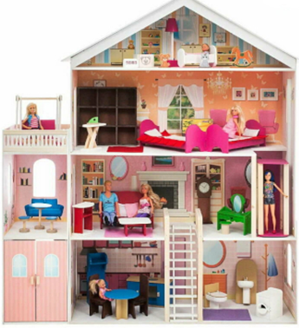 | 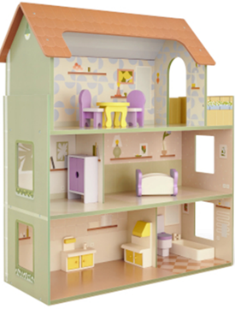 | 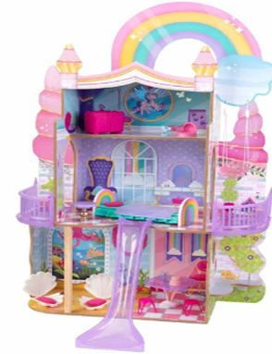
Деревянный кукольный домик «Мечта» PAREMO | Деревянный кукольный домик JUNION «Вилла Лива» | Деревянный кукольный домик «Радужные Мечты»
При создании домов для «парадных» кукол следует учитывать, что вельможи и дамы прошедших веков, одетые в кринолины, обычно не ограничивали себя в квадратных метрах, и домик для такой куклы, скорее всего, просто не поместится в обычной современной квартире.
В быту же, чтобы подчеркнуть художественные особенности парадной куклы, для нее лучше создать лишь кусочек интерьера. Есть, на наш взгляд, изящное решение этой проблемы. Кукол помещают внутрь уже готовой мебели. Скажем, она живет за дверцей буфета. Вы открываете дверцу, а внутри находится кукольный мир, некая частная, домашняя инсталляция.
Создается не весь домик, а только его часть. Например, классическая английская кухня начала позапрошлого века, или викторианская спальня, в которой и живет кукла.

Глава III. Практическая часть

Анкетирование проводилось среди девочек 1-4 классов нашей школы. Было опрошено 14 учащихся. Ребятам было предложено ответить на следующие вопросы.
Анкета

1. Есть ли у вас кукольный домик?

2. Знаете ли вы историю возникновения кукольных домиков?

3. Знаете ли вы, из какого материала изготовлены кукольные домики?
Результаты анкетирования сведены в таблице.

№ п/п | Всего  учащихся | Есть ли у вас кукольный домик? |  | Знаете ли вы историю возникновения кукольных домиков? |  | Знаете ли вы из какого материала изготовлены кукольные домики?
№ п/п | Всего  учащихся | да | нет | да | нет | да | нет
1 – 4 кл. | 14 | 4 | 10 | 0 | 14 | 4 | 10

Вывод: Из таблицы можно сделать вывод, мало у кого есть кукольные домики, девочки, не знают историю возникновения кукольных домиков, и из какого материала они изготовлены.

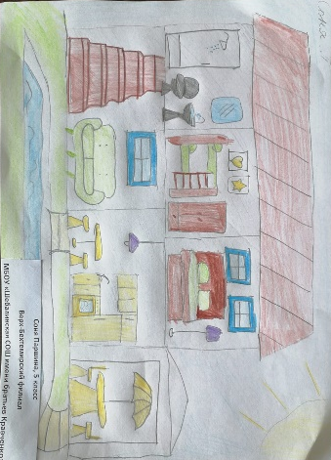
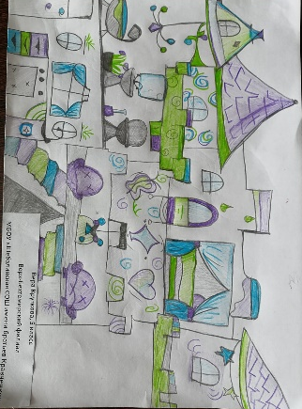
Вопросы заинтересовали девочек, поэтому они ответили, что хотели бы узнать историю возникновения кукольных домиков, и из какого материала они изготовлены.

Творческая разработка домика

На уроках ИЗО дети попытались изобразить кукольный домик своей мечты, каким они хотели бы его видеть изнутри. Учитель технологии предварительно рассказал о правилах оформления рисунков, показал, как

нужно разместить фрагменты домика.

Вот такие рисунки получились:
В школьной мастерской, на уроках технологии и занятиях внеурочной деятельности по немецкому языку, все вместе смастерили сам домик, осталось сделать мебель, украсить домик снаружи и внедрить наши задумки в интерьер домика. Работы ещё много, но мы справимся. У нас дужная компания.
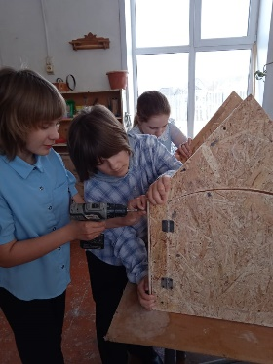
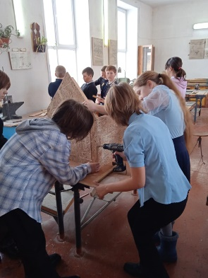
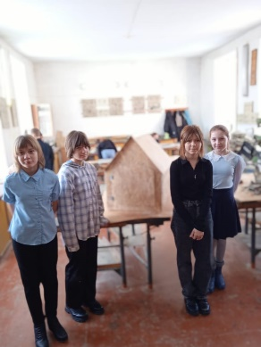
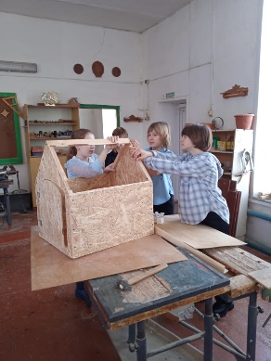

Заключение
В процессе работы над творческо-исследовательским проектом мы пришли к следующим выводам:
Кукольный домик в прошлом - это «забава для взрослых», которые могли себе позволить этот предмет роскоши.
Кукольные домики в прошлом служили не только украшением, но и выполняли воспитательную роль.
При помощи этих домиков зажиточные господа обучали своих дочерей.
Кукольный домик сегодня - это красивая, яркая игрушка из пластика или дерева, широко представленная на рынке детских товаров, но весьма недешевая по цене.
В процессе работы наша гипотеза подтвердилась: кукольный домик - отражение жизни, человеческих действий и отношений культуры быта страны, в которой он произведен.
Создавая изделия из различный материалов, можно добиться их сходства с настоящими. У нас получился замечательный кукольный дом. Это авторская работа.
Мы получила массу удовольствия от своей работы. Узнали много интересной информации. Она научила всех участников проекта доводить начатое дело до конца.
В процессе дальнейшей работы очень хочется увидеть, что получится, удивить окружающих своим умением, не бояться трудностей. Иногда в результате получается даже интересней первоначальной задумки. К тому же, этот вид деятельности развивает художественные способности и эстетический вкус, цветовое восприятие, фантазию, умение работать инструментами, планировать, выпиливать, собирать. У нас получился творческий интегрированный проект.

Источники информации:
Учебно исследовательская работа"Кукольные домики"отражение культуры быта в разные исторические времена
История кукольных домиков, Европа... | Санкт-Петербургский Музей Игрушки
История кукольного домика
Волшебное повествование о кукольных домиках: история и современность: История рукоделия в журнале Ярмарки Мастеров
История кукольного дома: как появилась мода на самую желанную игрушку – HEROINE

